ファクシミリ ０６-６４４５-８５４０
（令和元年７月６日（金） 17時締切り）

関西広域連合本部事務局企画課あて
-第106回関西広域連合委員会取材申込-

令和元年７月 日

所属（社名）
来られる方全員の人数 |  | 人
内訳  （※１） | カメラクルー | 人  カメラ台数 台
 | 記者 | 人
 | 技術 | 人
連絡先  （※２） | 当日連絡の取れる電話番号
 | ファクシミリ
（※１）内訳は、わからなければ空欄で構いません。また、人数等は予定で構いません。
（※２）当日急な変更等が発生した場合、関西広域連合からの連絡を希望される方は、連絡先を御記入ください。

【参考】会場へのアクセス

○ 場所
兵庫県公館 大会議室（１階）
（神戸市中央区下山手通４丁目４番１号）

○ 主な最寄り駅
・ ＪＲ「元町駅」（西口）下車北へ徒歩約５分
・ 阪神電車「元町駅」（西口）下車北へ徒歩約５分
・ 神戸市営地下鉄「県庁前」下車西５番出口からすぐ

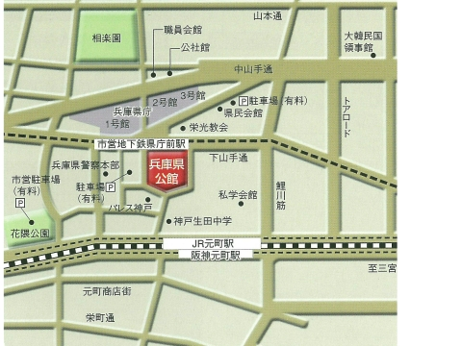
会場周辺図

迎賓館玄関入口

※ 迎賓館玄関（南ロビー）入口からお入りいただき、１階受付までお越しください
（北玄関からは入場いただくことはできません）
※ 会場に駐車場はありませんので、お越しの際は公共交通機関をご利用ください。

